**TE1400 TwinCAT Target for Simulink 入门使用手册**

|  |  |
| --- | --- |
|  | 作者：赵远航  职务：数据部 技术支持工程师  公司：BECKHOFF中国  邮箱：yh.zhao@beckhoff.com.cn  日期：2023-7-6 |
| **摘 要：**  TE1400可以将Simulink环境中构建的模型转换成TcCOM被TwinCAT所加载，进而在TwinCAT内部实时实现Simulink模型所设计的功能。 | |
| **附 件：**   |  |  |  | | --- | --- | --- | | 序 号 | 文件名 | 备注 | |  |  |  | |  |  |  | |  |  |  | |  |  |  | | |
| **历史版本：**   |  |  |  | | --- | --- | --- | |  |  |  | |  |  |  | |  |  |  | |  |  |  | |  |  |  | | |
| **免责声明：**  我们已对本文档描述的内容做测试。但是差错在所难免，无法保证绝对正确并完全满足您的使用需求。本文档的内容可能随时更新，如有改动，恕不事先通知，也欢迎您提出改进建议。 | |
| **参考信息：** | |

目 录

1. 软硬件版本 3

1.1. 倍福Beckhoff 3

1.1.1. 控制器硬件 3

1.1.2. 控制软件 3

2. 概述 3

2.1. TE1400 TwinCAT Target for Simulink 3

2.2. 应用场景 3

3. 基于2.X软件版本的使用 3

3.1. 安装TE1400 3

3.1.1. 系统要求 3

3.1.2. MATLAB_PC 3

3.1.3. Runtime_控制器 4

3.1.4. 安装步骤 4

3.2. Licenses授权 4

3.2.1. MATLAB_PC 4

3.2.2. Runtime_控制器 4

3.3. 设置驱动签名 4

3.3.1. 使用OEM证书对驱动进行签名 5

3.3.2. 将OEM证书加入TwinCAT 3之中 5

3.3.3. TwinCAT Runtime首次加载TcCOM 5

3.4. 快速使用（以两数求和为例） 6

3.4.1. 在Simulink中构建模型并导出 6

3.4.2. 用OEM证书对tmx驱动进行签名 8

3.4.3. TwinCAT XAE加载TcCOM模型 9

3.4.4. 生成PLC-FB 10

4. 常见问题 12

4.1. PLC周期与Simulink设定的步长时间不一致，在使用PLC-FB时是否会有问题？ 12

4.2. Runtime控制器里需要放置文件吗？ 13

4.3. 直接将PLC变量链接至TcCOM时个数和名称均不对？ 13

# 软硬件版本

## 倍福Beckhoff

### 控制器硬件

CX2020-0155

### 控制软件

笔记本是基于TwinCAT 3.1 Build 4024.32版本

MATLAB R2022a

# 概述

## TE1400 TwinCAT Target for Simulink

通过使用该功能使TwinCAT直接加载Simulink模型成为可能，众多功能诸如SimScape，Stateflow，抑或是DSP System Toolbox因为被集成在Simulink之中故皆能被TwinCAT所使用。通过使用Simulink Coder，模型能被转译成C/C++代码同时转译成TwinCAT Object，后者作用于实时Runtime，以TcCOM的形式索引Task或者作为功能块被PLC所调用。

## 应用场景

1. 控制概念的快速构建
2. 实时仿真
3. SIL软件在环仿真
4. HIL硬件在环仿真
5. 基于模型的设计
6. 基于模型的监控

# 基于2.X软件版本的使用

## 安装TE1400

### 系统要求

MATLAB_PC和Runtime_ PC要分开讨论，MATLAB_PC使用TE1400将Simulink模型转换成TcCOM模型。TwinCAT工程可以于MATLAB_PC中创建，或者独立于另一台PC中创建也是可以的，之后将TwinCAT工程下载至Runtime_控制器中。

### MATLAB_PC

* MATLAB R2019a或更高
  + MATLAB Coder组件
* Visual Studio 2017或更高
* 安装时勾选C++开发选项
* VS版本被XAE所支持
* TC4024.7或更高
* 在安装了C++的VS已安装之后再安装XAE
* TE1400安装包

### Runtime_控制器

* Win7、Win10、WinServer、TcBSD
* TC4024.7 XAR或更高

### 安装步骤

1. 安装VS，勾选C++开发

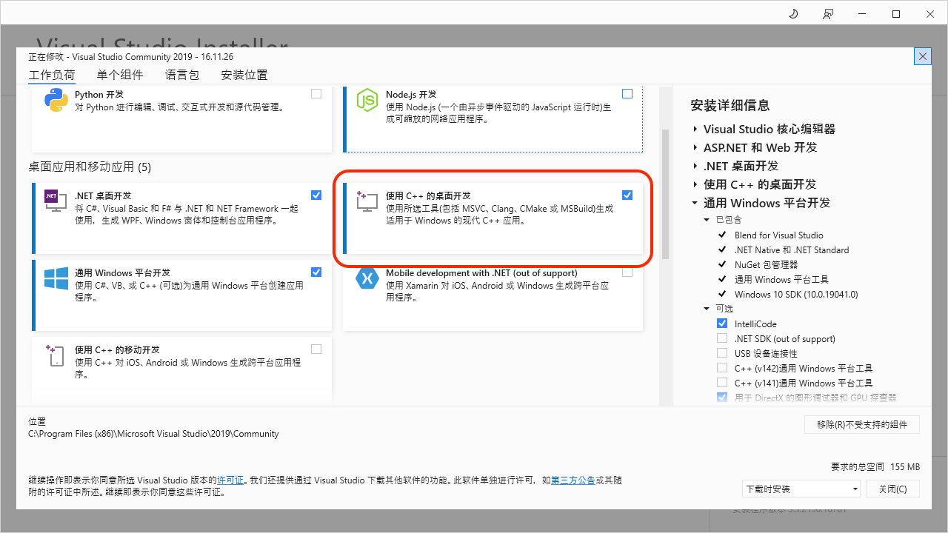

2. 安装XAE Full

3. 安装MATLAB

4. 安装TE1400

5. 以管理员身份启动MATLAB

索引并执行%TwinCAT3Dir%.. \Functions\TE14xx-ToolsForMatlabAndSimulink\SetupTE14xx.p

其打开的界面可以进行基本的归属设置，将影响生成模型的文件路径结构，为非必要设置。

6. 应用设置

7. 重启MATLAB

8. 注意：如果先行装了VS但是未勾选C++便安装了XAE，需要将XAE卸载，安装C++，再安装XAE

## Licenses授权

### MATLAB_PC

* TE1400 Target for Simulink
  + 用于生成TcCOM模型和PLC功能块，可以使用测试模式无需授权但是会有功能阉割：所有的CPP及其头文件和依赖包总和的文件大小不得超过100kB，至多5个输入，至多5个输出。

### Runtime_控制器

* TC1320或TC1220（包含所需的TC1300和TF1400）
* 自TC4026以后TF1400将独立出来

## 设置驱动签名

联系倍福销售部门获取TC0008以获得OEM证书，文档之后内容将以已具有OEM证书继续。

### 使用OEM证书对驱动进行签名

使用TcSignTool工具对驱动进行签名，其位于C:\TwinCAT\3.x\sdk\Bin\ 之中通过在命令行中键入tcsigntool /? 或者 tcsigntool sign/? 以高效了解软件的使用。

键入案例：TcSignTool sign /f “C:\TwinCAT\3.1\CustomConfig\Certificates\<OEM>.tccert” /p <password> “C:\TwinCAT\3.1\Repository\<path>\<Driver>.tmx”

<OEM>为证书名，<password>为OEM证书的密码。

### 将OEM证书加入TwinCAT 3之中

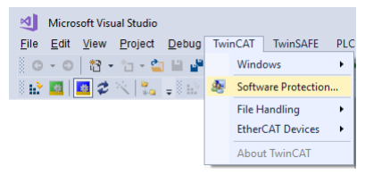

单击import选择至对应的的OEM证书。

### TwinCAT Runtime首次加载TcCOM

每个XAR都有自己的信任OEM白名单，因此在将由TE1400导出的TcCOM模型加载至控制器当中使用时，需要验证其对应的OEM是否在控制器的白名单中，首次加载会有报错并自动生成一个注册表文件：

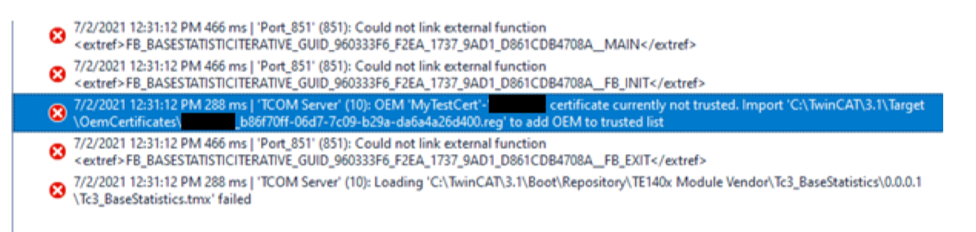

需要前往目标机的上图\OemCertificates\目录下，双击注册表后重启电脑。

## 快速使用（以两数求和为例）

### 在Simulink中构建模型并导出

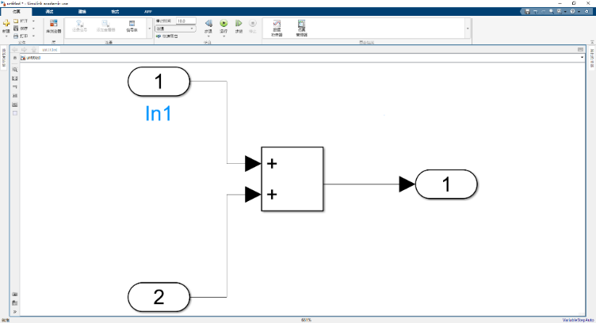

1. 未指定输入或输出的变量类型的话默认为lreal类型。

1. 单击Settings模型设置进行导出设定。

1. 将类型修改为定步长，求解器视模型复杂度而定在此选择ode1，步长设定为0.005，单位为s对应5ms。

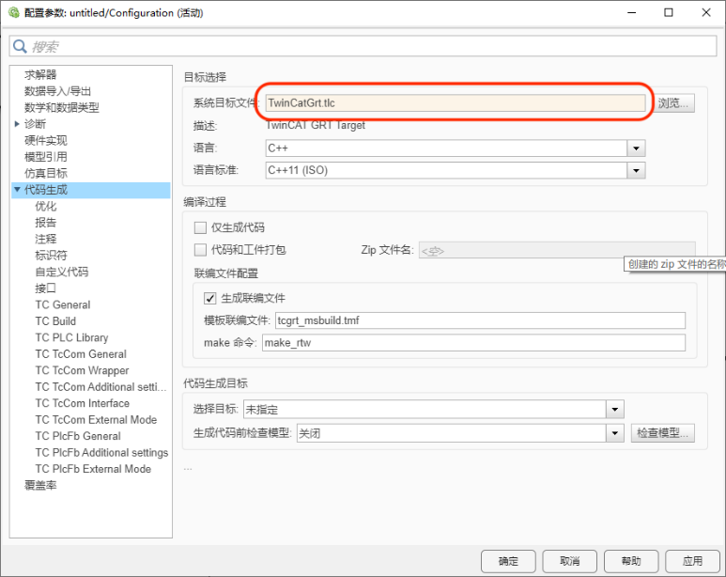

1. 目标文件选择TwinCatGrt.tlc，设定后一定要点击应用以保存。

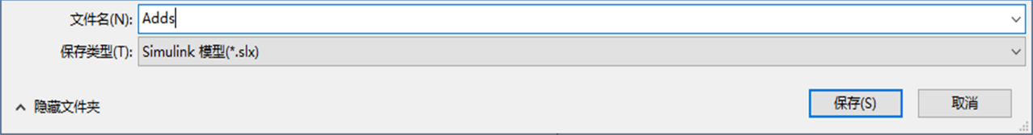

1. 建议保存模型并指定名称。

1. 单击Build以导出模型

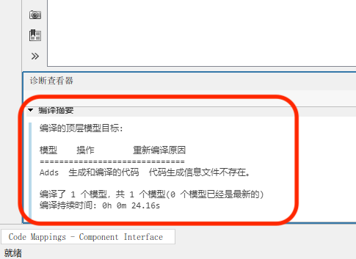

1. 观察输出台是否没有报错。

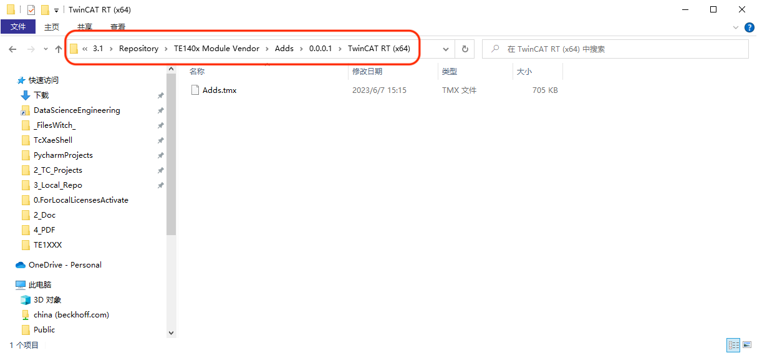

1. 在TwinCAT的3.1路径下观察上图文件的tmx是否已经存在。

### 用OEM证书对tmx驱动进行签名

1. 命令行至TcSigntool所在的目录

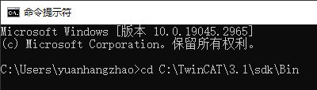

1. 根据前文生成的tmx驱动所在的系统位置键入命令行：

TcSignTool sign /f "C:\TwinCAT\3.1\CustomConfig\Certificates\<OEM>.tccert" /p <password> "<filepath>\<driver-name>.tmx"

1. 模型运行在x64环境下则修改路径至x64，运行在x86环境则修改路径至x86



1. tmx驱动经OEM顺利认证后会出现下图的succeeded。

### TwinCAT XAE加载TcCOM模型

1. 打开一个TwinCAT工程，于TcCOM处添加新项。

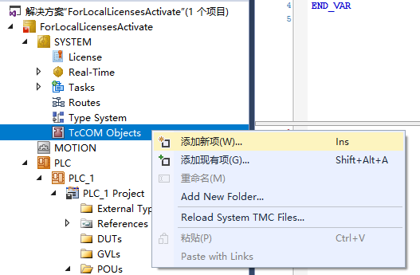

1. 每次加载建议点击一次reload，选择刚刚生成的Adds。

注意：对于同个名称模型的多次生成版本，例如上面的MNIST已经生成了0.0.0.4版本，左侧加号展开则能看到0.0.0.3以及更早的版本，在对0.0.0.4版本进行了tmx驱动认证后要选择0.0.0.4，不要选择早期版本，并且每次更新新版本，如0.0.0.5，还是要执行驱动签名认证，对0.0.0.4的认证无法自动扩大至0.0.0.5，需要再次进行本文2.4.2的操作。

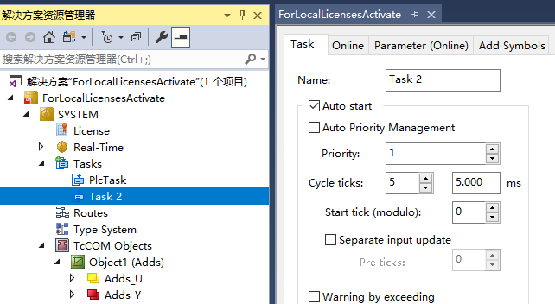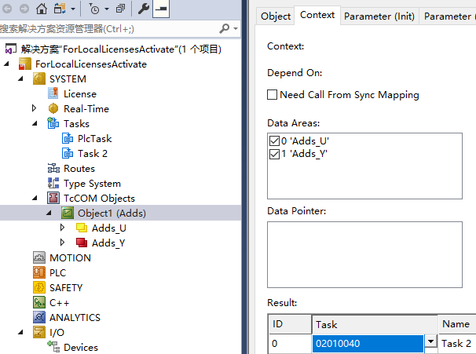

1. 新建一个5ms的task，其5ms的设定值由在Simulink提前设定得来。
2. 选择目标机，激活TwinCAT工程，如有报错参考本文2.3.3。
3. TwinCAT顺利进入运行状态后，可以直接在TcCOM上写值查看效果：

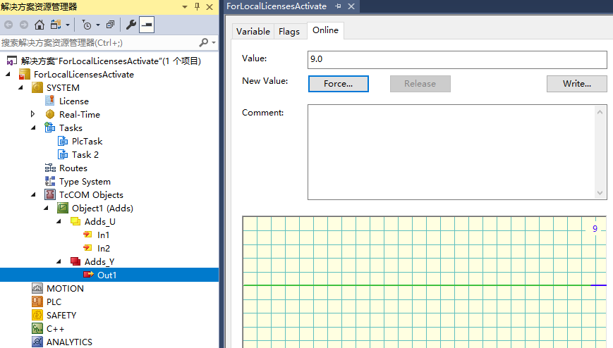

1. 期望值与结果值一致说明模型顺利运行，亦可直接链接相同数据类型的PLC变量。

### 生成PLC-FB

1. 使用意义：PLC直接以功能块的形式加载功能，功能被封装在PLC库的内部，可以不加载TcCOM模型而使用其功能。

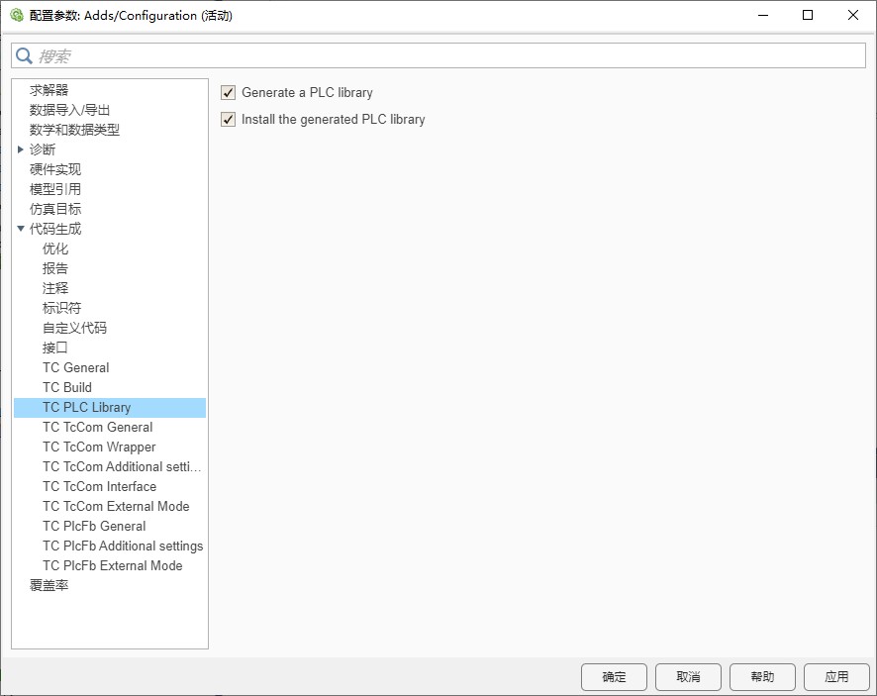

1. 对于需要生成PLC-FB的模型，在Simulink中将上图中的两个选项进行勾选后再次生成。
2. 观察一般的生成文件和进行了上述勾选后的文件数量对比：

注：新生成的模型驱动tmx文件需要进行OEM认证。

1. 回到TwinCAT开发界面：

可以看到PLC库Adds已经自动被安装。

1. 使用PLC-FB功能块:

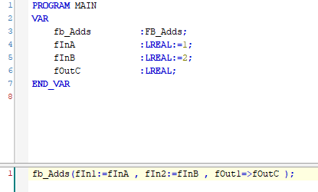

1. 可以看到效果达到预期。

# 常见问题

## PLC周期与Simulink设定的步长时间不一致，在使用PLC-FB时是否会有问题？

经过测试，对于设定1s的Simulink模型，在使用PLC-FB时PlcTask的时间无论是10ms还是3s，PLC自身都能顺利运行。

## Runtime控制器里需要放置文件吗？

从MATLAB_PC直接将程序下载至Runtime控制器中，首次下载时需要进入Runtime_控制器中处理注册表的问题，参考本文2.3.3，无需进行其他的文件放置。

## 直接将PLC变量链接至TcCOM时个数和名称均不对？

● TcCOM作为独立运行在PLC之外的部分其Input和Output是与PLC相反的，即PLC的Output对应TcCOM的Input，TcCOM的Output对应PLC的Input，在创建PLC变量时需要注意%I*和%Q* 是否正确。

**上海（ 中国区总部）**

中国上海市静安区汶水路 299 弄 9号（市北智汇园）

电话: 021-66312666

**北京分公司**

北京市西城区新街口北大街 3 号新街高和大厦 407 室

电话: 010-82200036 邮箱: beijing@beckhoff.com.cn

**广州分公司**

广州市天河区珠江新城珠江东路32号利通广场1303室

电话: 020-38010300/1/2 邮箱: guangzhou@beckhoff.com.cn

**成都分公司**

成都市锦江区东御街18号 百扬大厦2305 室

电话: 028-86202581 邮箱: chengdu@beckhoff.com.cn

|  |  |
| --- | --- |
| 请用微信扫描二维码  通过公众号与技术支持交流 | 倍福官方网站：  https://www.beckhoff.com.cn  在线帮助系统：  https://infosys.beckhoff.com/index_en.htm |
| 倍福虚拟学院：  https://tr.beckhoff.com.cn/ |
| 招贤纳士：job@beckhoff.com.cn  技术支持：support@beckhoff.com.cn  产品维修：service@beckhoff.com.cn  方案咨询：sales@beckhoff.com.cn |
|  |